VENDIM
Nr. 761, datë 13.12.2024

PËR DISA NDRYSHIME DHE SHTESA NË VENDIMIN NR. 332, DATË 17.3.2010, TË KËSHILLIT TË MINISTRAVE, “PËR PËRCAKTIMIN E FORMËS, ELEMENTEVE PËRBËRËSE, MËNYRËS SË MBAJTJES E AFATIT TË PËRDORIMIT TË DOKUMENTEVE BAZË, QË MBAHEN DHE LËSHOHEN NGA SHËRBIMI I GJENDJES CIVILE”, TË NDRYSHUAR

Në mbështetje të nenit 100 të Kushtetutës dhe të pikës 4, të nenit 25, të ligjit nr. 10129, datë 11.5.2009, “Për gjendjen civile”, të ndryshuar, me propozimin e ministrit të Brendshëm, Këshilli i Ministrave

VENDOSI:

I. Në vendimin nr. 332, datë 17.3.2010, të Këshillit të Ministrave, “Për përcaktimin e formës, elementeve përbërëse, mënyrës së mbajtjes e afatit të përdorimit të dokumenteve bazë, që mbahen dhe lëshohen nga shërbimi i gjendjes civile”, të ndryshuar, bëhen këto ndryshime dhe shtesa:
1. Pika 2/1 ndryshohet, si më poshtë vijon:
“2/1. Certifikatat, të ofruara përmes shërbimit publik elektronik, në përputhje me legjislacionin që rregullon identifikimin elektronik dhe shërbimet e besuara, lëshohen me nënshkrimin dhe/ose vulën elektronike të Drejtorisë së Përgjithshme të Gjendjes Civile, sipas modeleve në version elektronik, bashkëlidhur këtij vendimi si pjesë përbërëse e tij.”.
2. Në lidhjen nr. 1, bashkëlidhur vendimit, pas modelit nr. 2 elektronik shtohen modelet nr. 3 deri në nr. 19, që i bashkëlidhen këtij vendimi dhe janë pjesë përbërëse të tij.
3. Në lidhjen nr. 2, bashkëlidhur vendimit, në faqen e parë, që i korrespondon qarkut Berat, fjalët “Ura Vajgurore” zëvendësohen me fjalën “Dimal”.
II. Kërkesat dhe procedurat administrative, që, në datën e hyrjes në fuqi të këtij vendimi, janë në proces shqyrtimi nga shërbimi i gjendjes civile, përfshirë edhe atë pranë konsullatave dhe/ose ambasadave, zhvillohen sipas dispozitave në fuqi të këtij vendimi, në kohën e paraqitjes së tyre.
III. Procedura për lëshimin e dokumenteve bazë, që mbahen e lëshohen nga shërbimi i gjendjes civile, do të vijojë të kryhet sipas mënyrës ekzistuese deri në momentin e krijimit të infrastrukturës teknike të nevojshme për ofrimin e shërbimit nëpërmjet portalit “e-Albania”.
IV. Ngarkohen Ministria e Brendshme, Drejtoria e Përgjithshme e Gjendjes Civile dhe Agjencia Kombëtare e Shoqërisë së Informacionit për ndjekjen dhe zbatimin e këtij vendimi.
Ky vendim hyn në fuqi pas botimit në Fletoren Zyrtare.

ZËVENDËSKRYEMINISTËR
Belinda Balluku

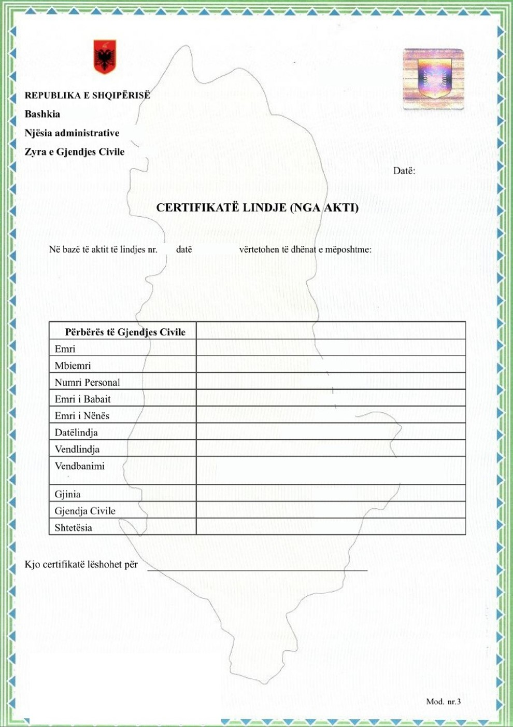

Vula digjitale

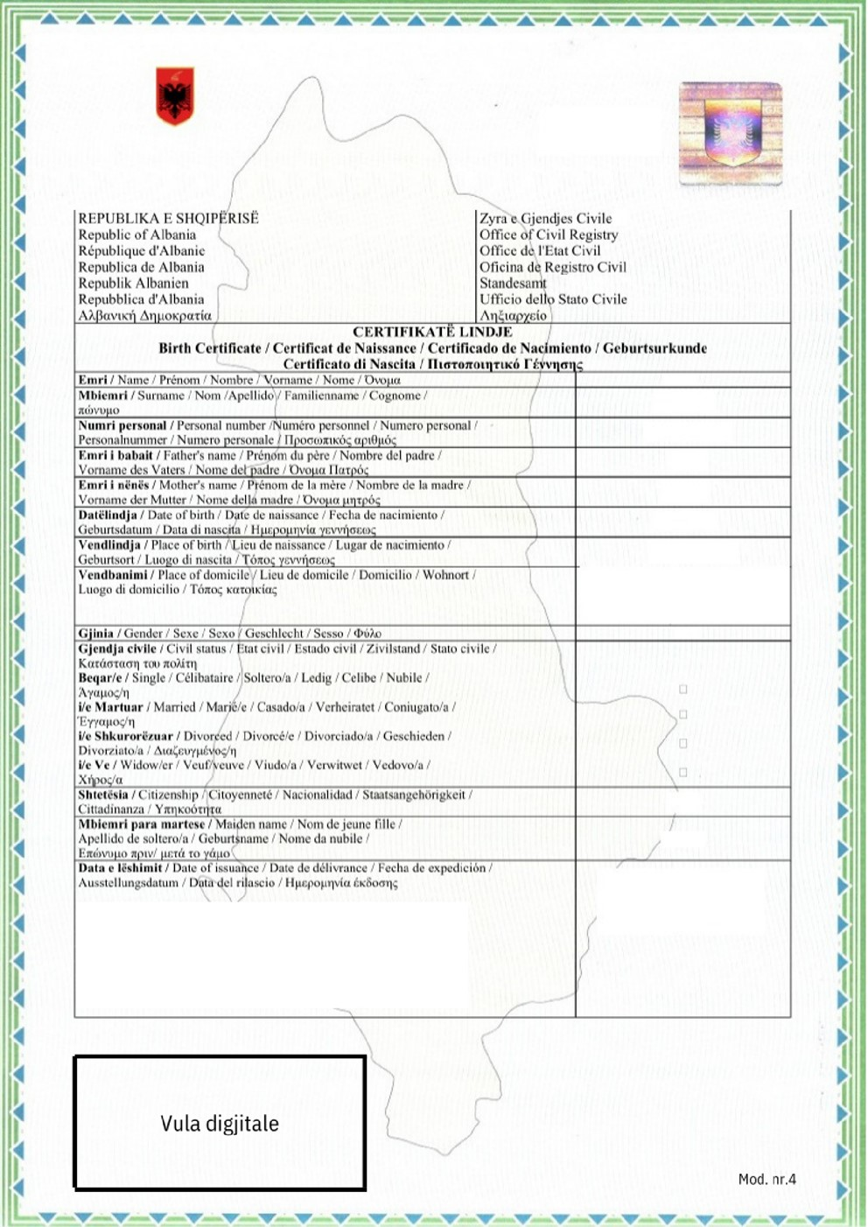

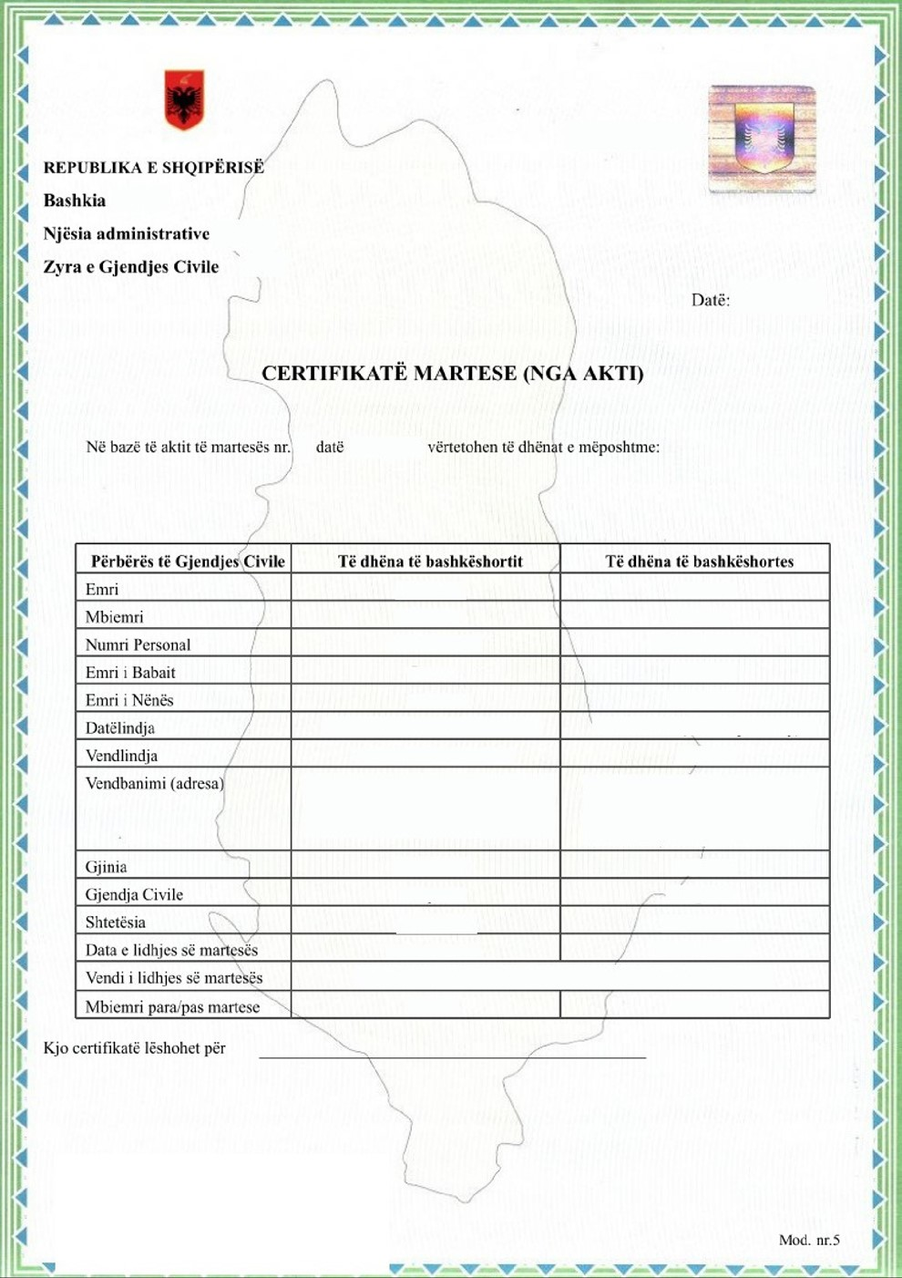
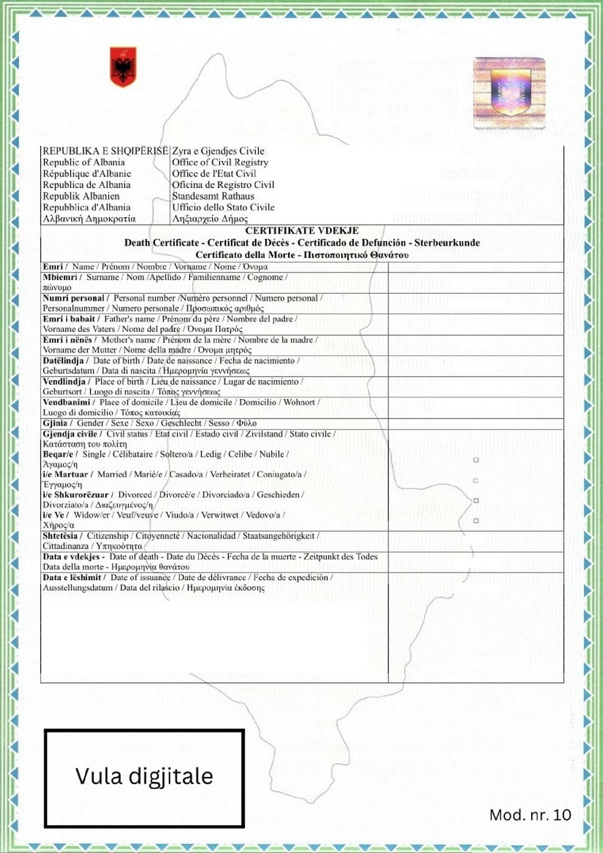

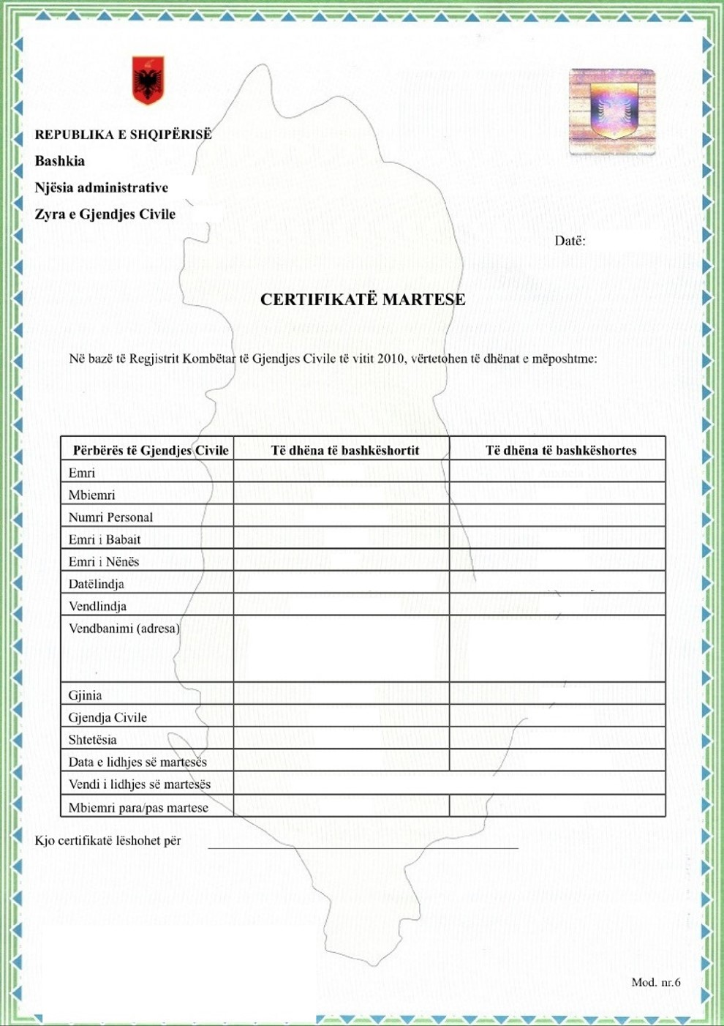

Vula digjitale

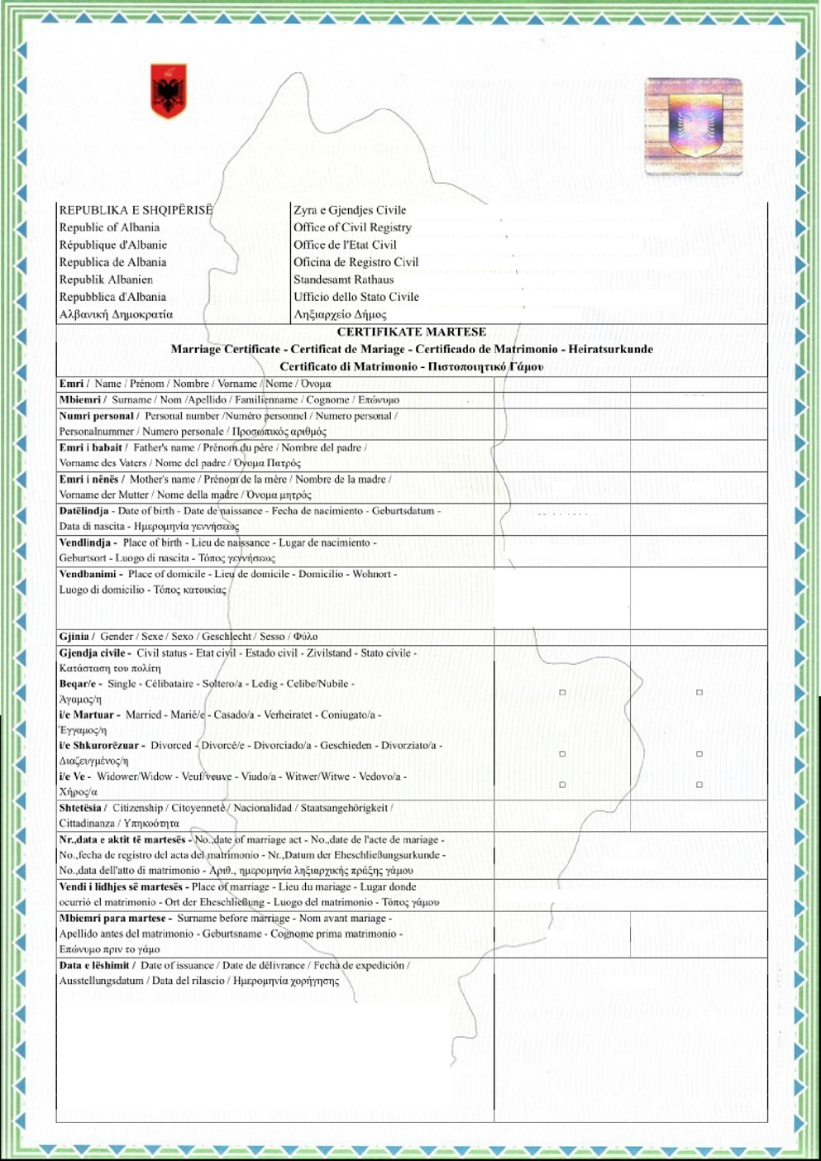

Mod.7

Vula digjitale

